О Т Ч Е Т
На НЧ „Извор – 1907” – с.Съботковци
За 2023 година
1.Брой регистрирани читалищни членове - 53 броя
2. Брой книги в библиотеката - 6 550 броя
3. Сграден фонд /читалищна собственост/ - 300 м2
4. Самодейни колективи
- певческа група „Черганка”
5. Клуб „Деца и традиции”
6. Интернет клуб
7. Кулинарен клуб „От нищо-нещо”
8. Демонстрационен център за народни занаяти
ДЕЙНОСТИ
Дейността на читалището през 2023 година приоритетно бе насочена към младите хора и децата в селото.
- Организиране на културни мероприятия и събития, свързани с народния календар в селото:
Баба Марта, Еньовден, Коледа, Сурваки, Никулден
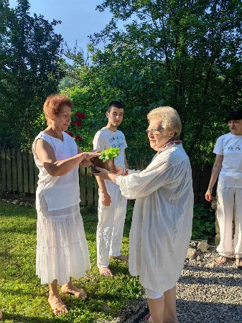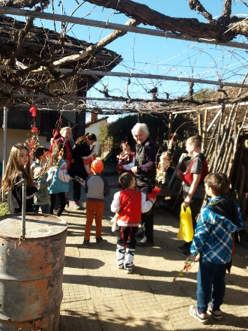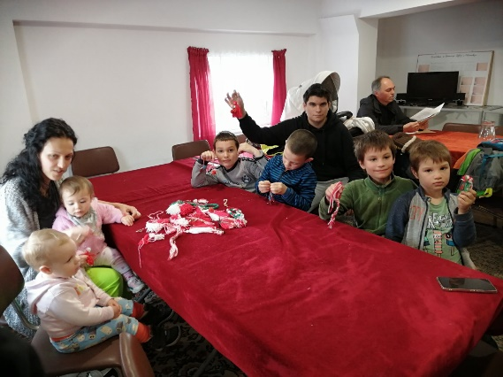
- Развитие на творческите и физически умения на децата - творчески работилнички, театрално студио, игри и състезания
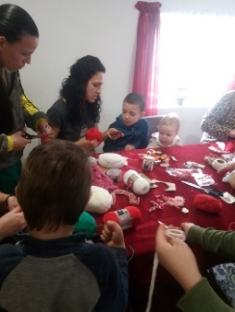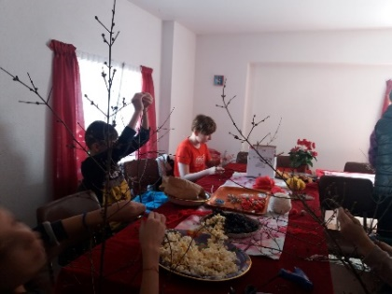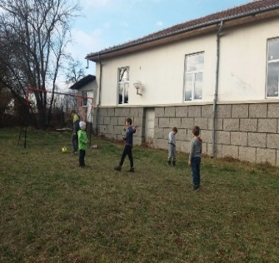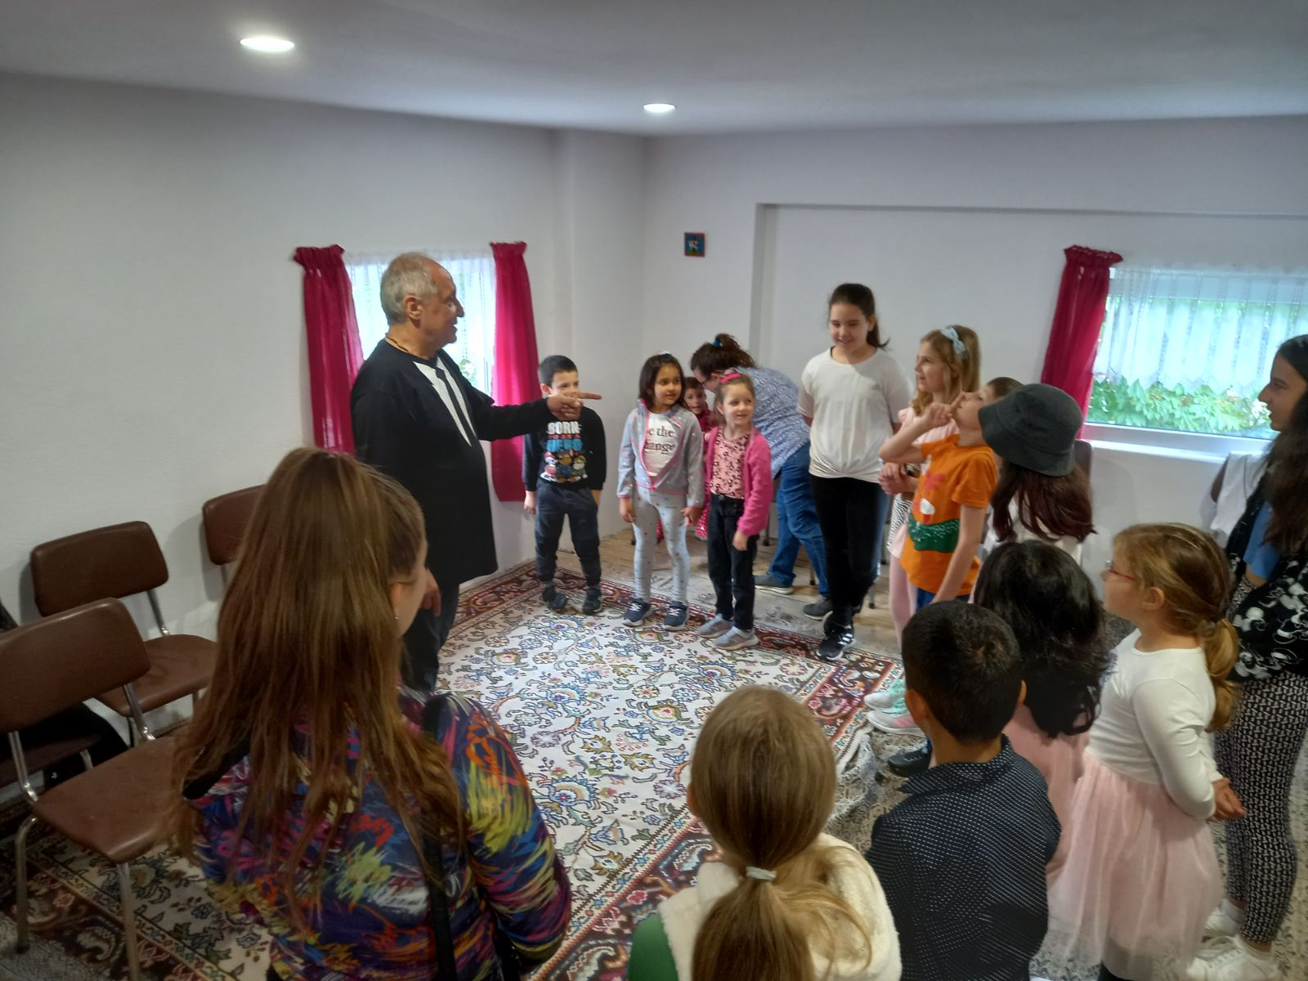
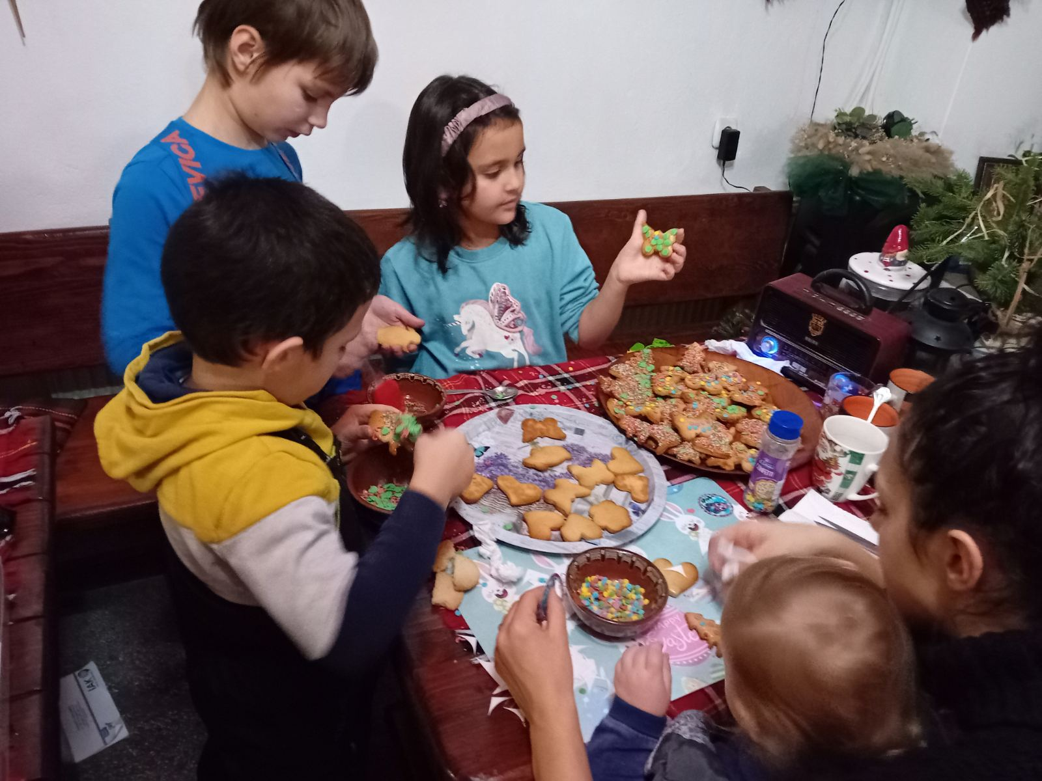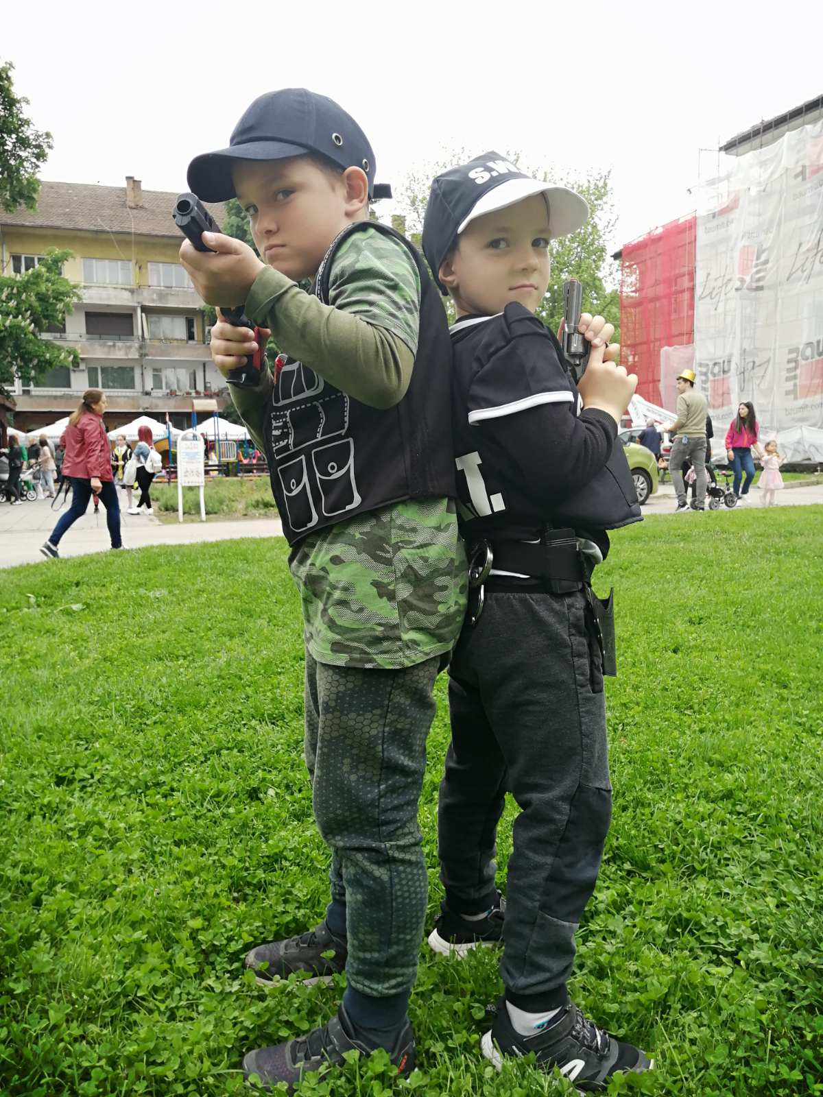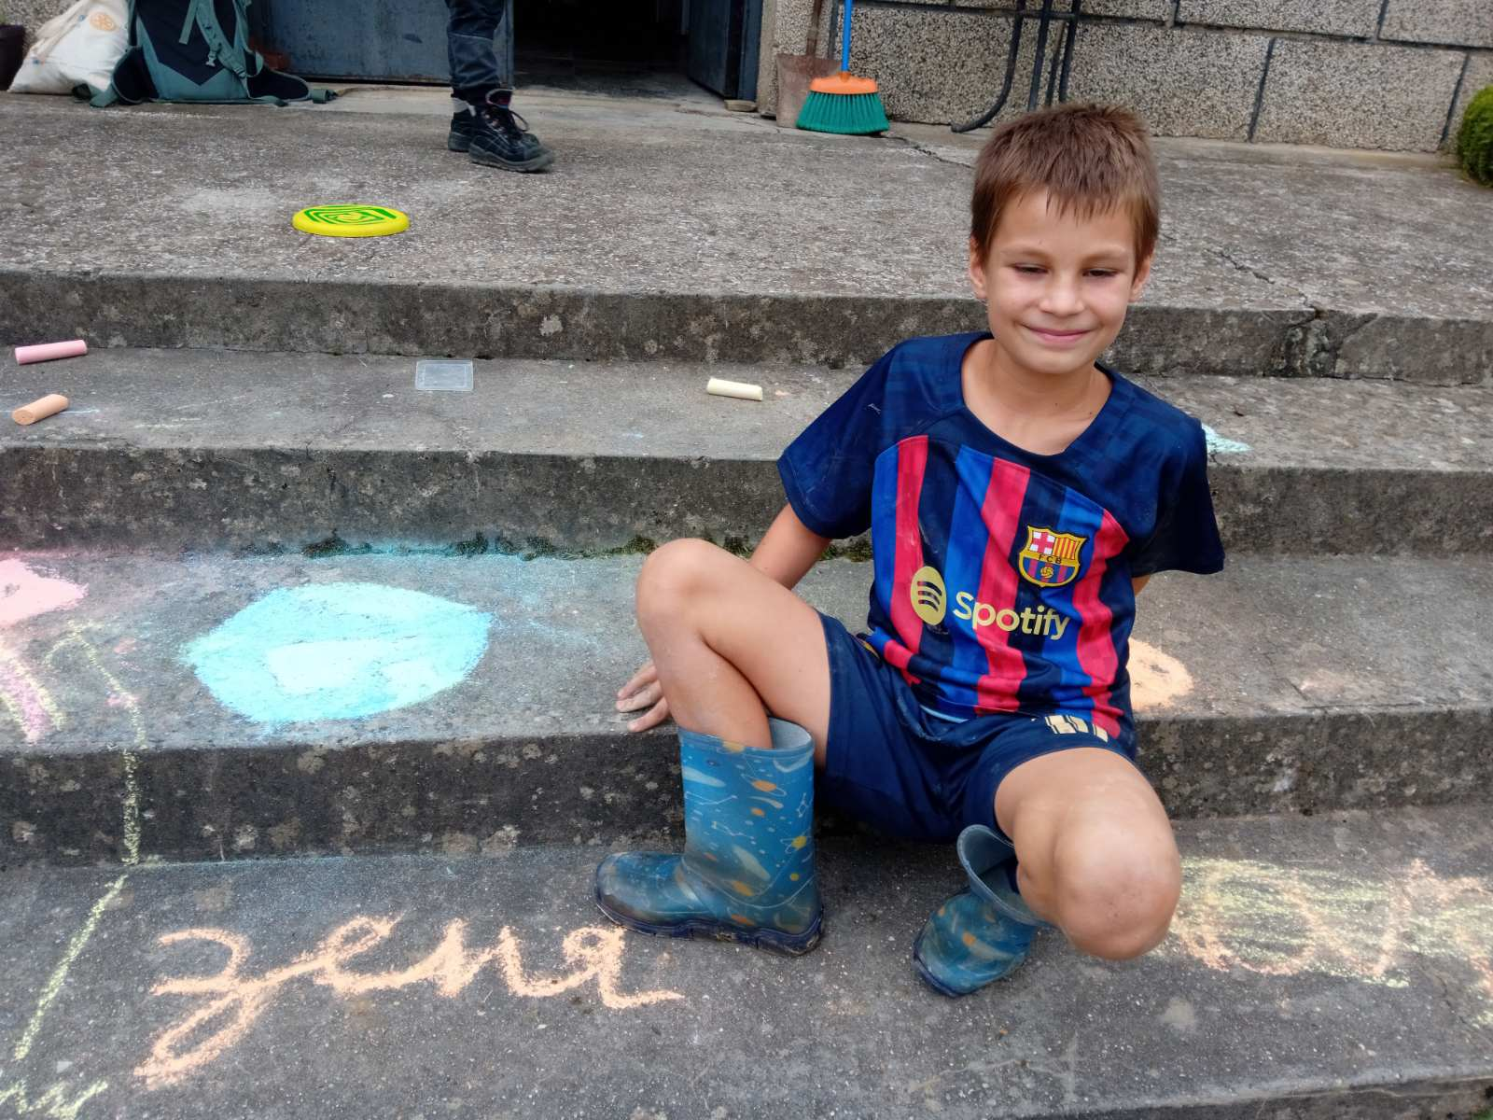

- Работа с деца и младежи по инициативите „По пътя на хляба“ , „По пътя на вълната“ и „Приеми ме на село“
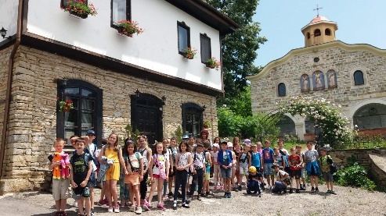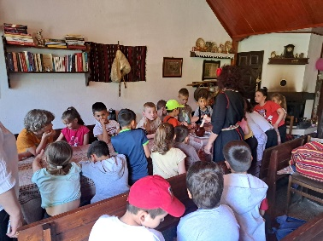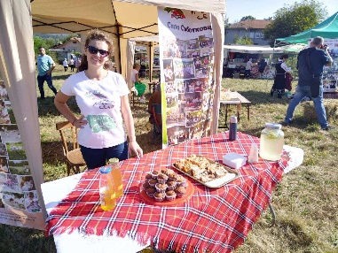

- Организиране и провеждане на кулинарен събор „От нищо – нещо“ с участието на 21 читалища от региона и специален гост Деси Добрева
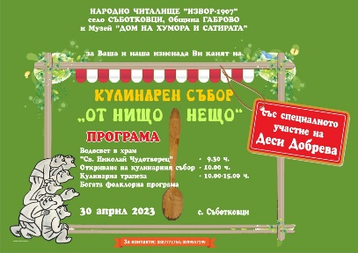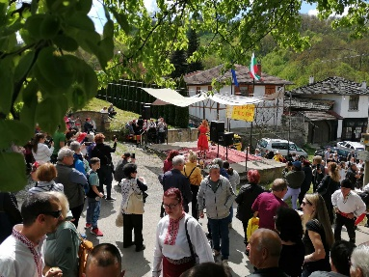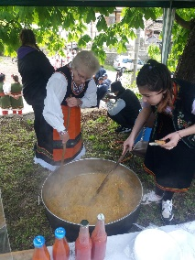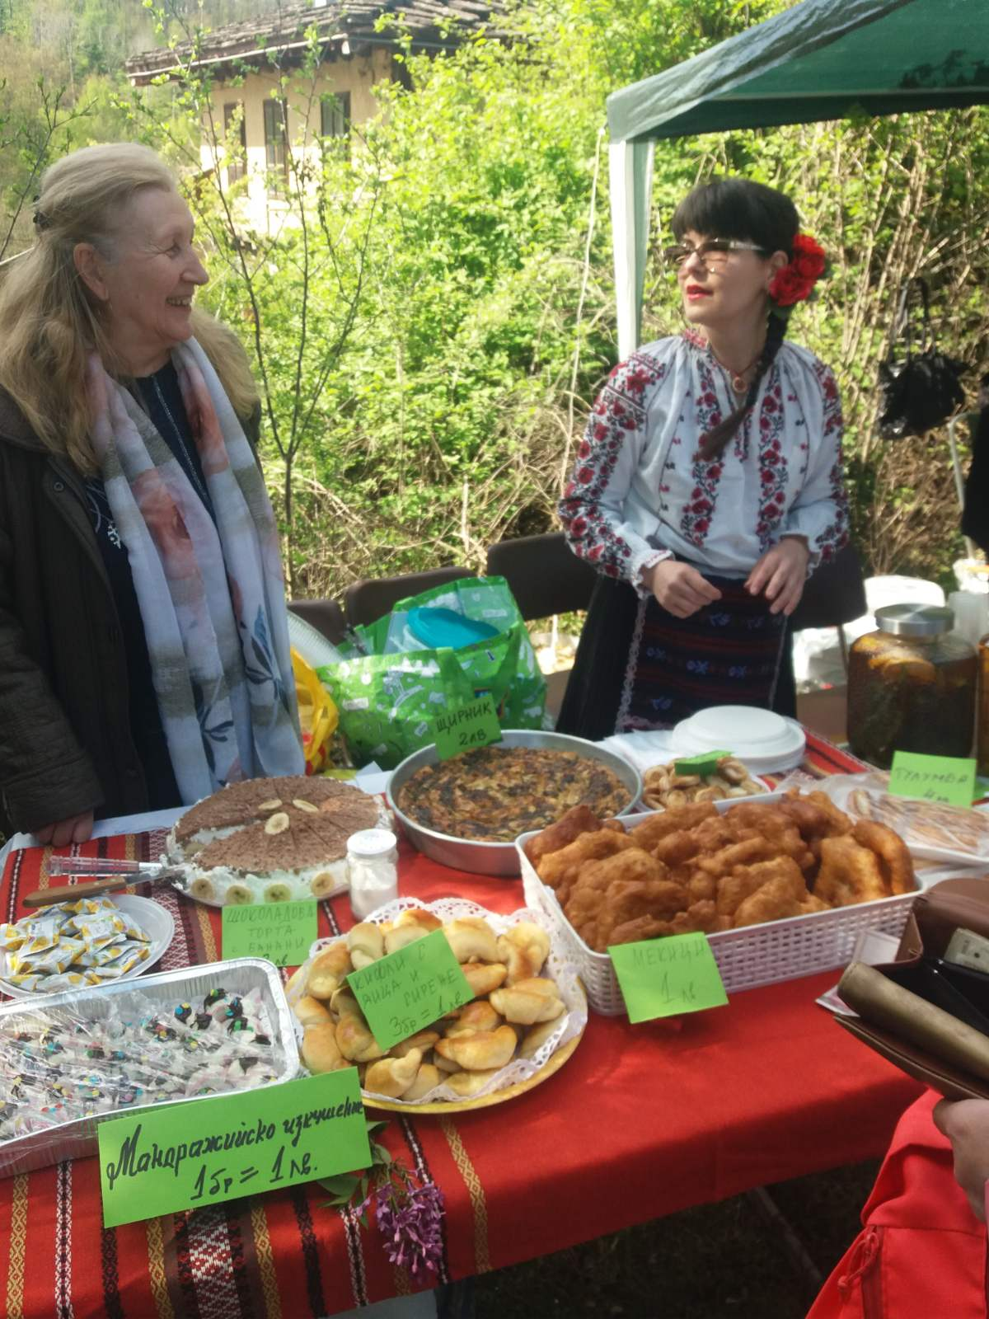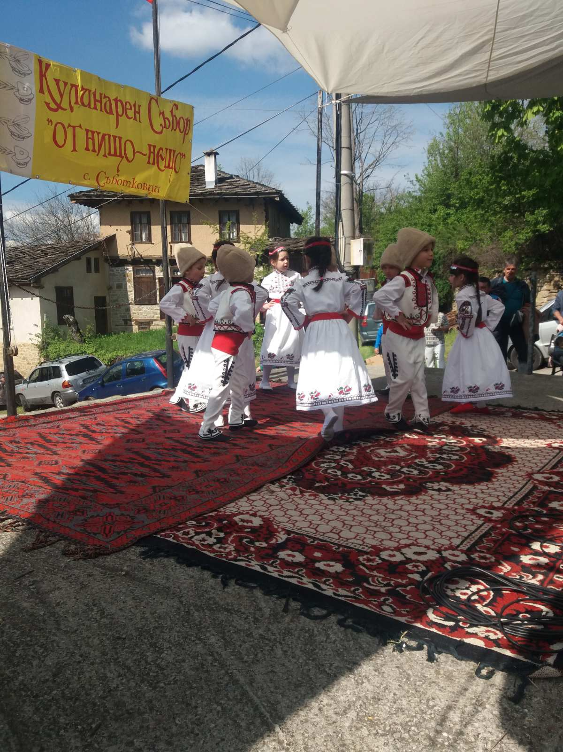
- Поддържане и увеличаване на библиотечния фонд .
Класифициране на новите книги и популяризиране на библиотечната сбирка сред читателите на селото.
- Интернет клуб - осигуряване покритие на цялото село въздушно и с кабел с високоскоростен интернет и поддръжка.
- Утвърждаване на читалището като средище на културна и социална дейност за обогатяване живота на живущите на село – конкурс „Осмомартенски кулинарни изкушения“, Коледа и посрещане на Новата година.
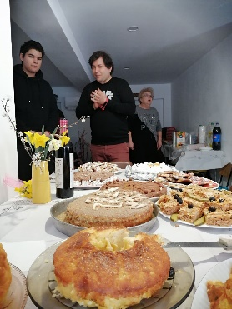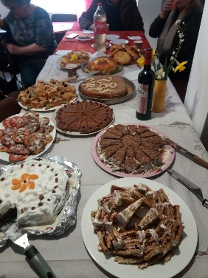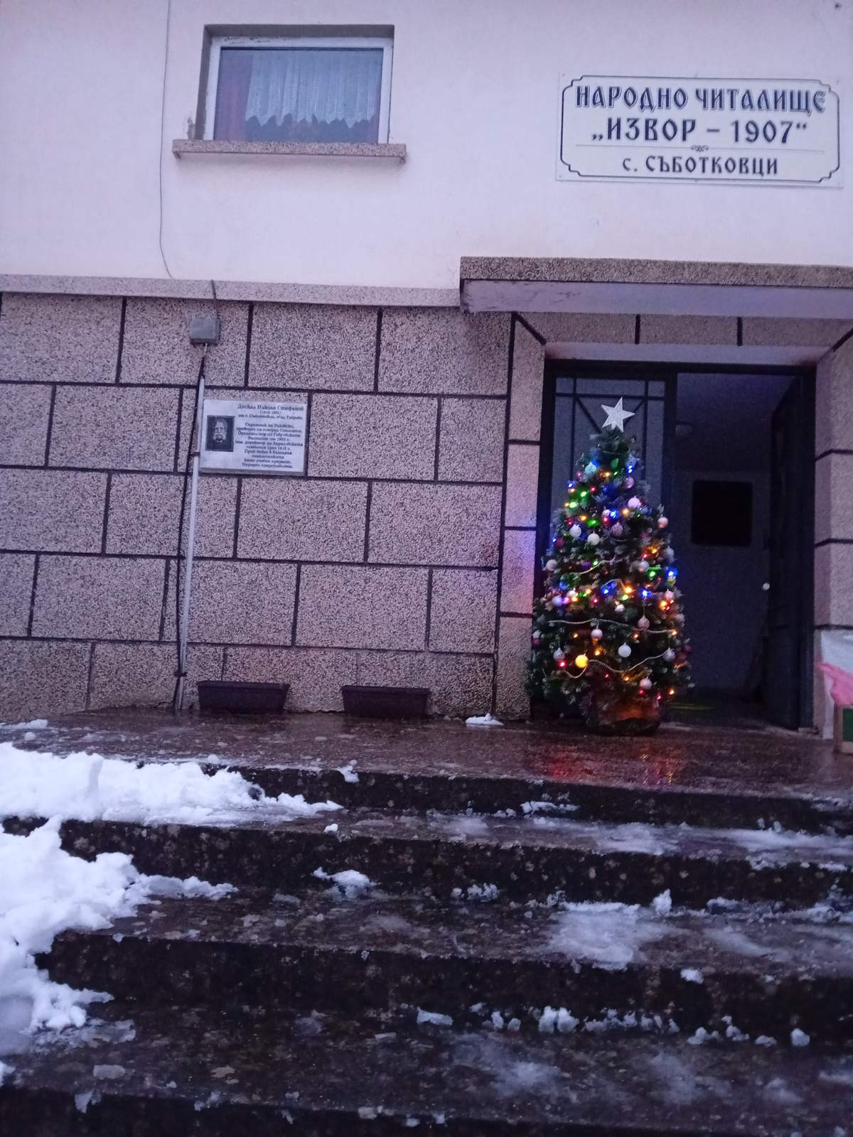
- Обогатяване и популяризиране на архивната сбирка „История на читалищната дейност в селото“ сред местното население и гостите на селото.
- Облагородяване на селото с цветни акценти в рамките на инициативите „Да изчистим България за един ден“ и „Съботковци – село с европейска визия и български дух“.

- Продължаване дейностите по спасяването и възстановяването на стария каменен мост, построен от Пенчо Семов.
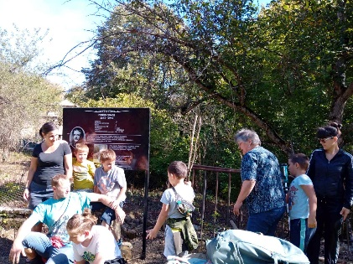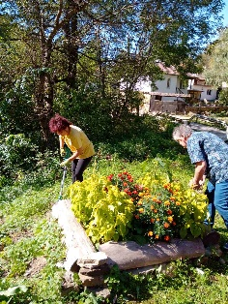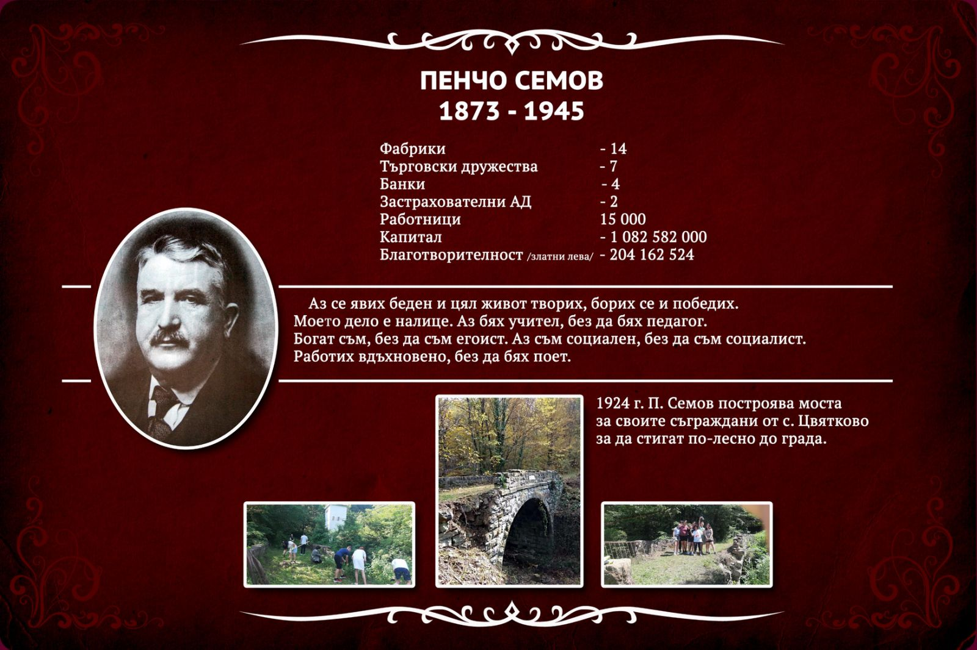

За гореописаните дейности читалището е изразходвало сумата от 9013.00 лева държавна субсидия. Няма извършени разходи за хонорари, по граждански договори, лица на трудови договори

,

12.02.2024г. Председател на НЧ „Извор-1907”,с.Съботковци
......................................................... /Татяна Ненова/

